Izlagački tekstovi

Verbalna je komunikacija utemeljena na jeziku, a jezične jedinice povezane ukupnim smislom čine tekstove. Svaki je tekst načinjen za neku ciljanu publiku i s nekom svrhom → predviđen je za neku situaciju čitanja: privatnu, javnu, obrazovnu ili poslovnu.

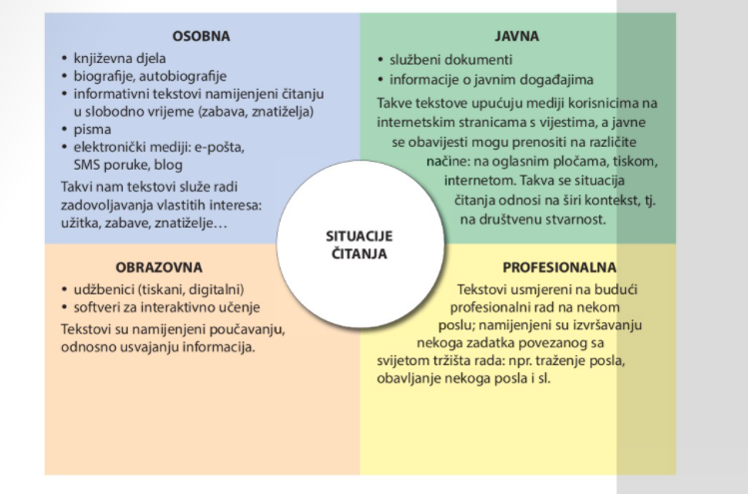

Kada je tekst utemeljen na izlaganju, kada se u njemu prikazuje način na koji su neki elementi međusobno povezani i sastavljeni u smislenu cjelinu, govorimo o izlagačkim tekstovima. Najčešće odgovaraju na pitanje: *Kako?*

Vrste izlagačkih tekstova:

|  |  |
| --- | --- |
| definicija | članak |
| prikaz | sažetak |
| esej | pismo |
| zapisnik |  |

→ pojavljuju se u različitim funkcionalnim stilovima: primjerice, u administrativnom se stilu pojavljuje zapisnik i motivacijsko pismo, u publicističkom znanstveno-popularni članak i prikaz, u znanstvenom stručni članak i sažetak, a u književnoumjetničkom esej i pismo.

Članak

→ tekst jednoga ili više autora u kojem se obrađuje neka tema; objavljuje se u publikacijama(novine, časopisi) i na internetskim portalima.

Ovisno o namjeni članka, razlikujemo:

* tematski članak najčešće se pojavljuje u novinama i na portalima kao novinska vrsta u kojoj se detaljno prikazuje neka aktualna tema
* znanstveno-popularni članak obično obrađuje temu namijenjenu široj publici; pisan je „hibridnim stilom“ jer zbog svoje namjene ima obilježja i publicističkog i znanstvenog stila
* stručni članak i znanstveni članak namijenjeni su užoj skupini ljudi, odnosno stručnjacima u pojedinim područjima, a pisani su znanstvenim stilom.

Stručni članak → sadržava već poznate, objavljene rezultate znanstvenoga istraživanja i težište usmjerava na njihovu primjenu u praksi ili na njihovo širenje (obrazovna svrha).

Donosi korisne priloge iz područja struke koji nisu vezani uz izvorna autorova istraživanja, a iznesena zapažanja ne moraju biti novost u struci.

Treba biti napisan na sustavan i razumljiv način, u skladu s čitateljskim profilom primatelja.